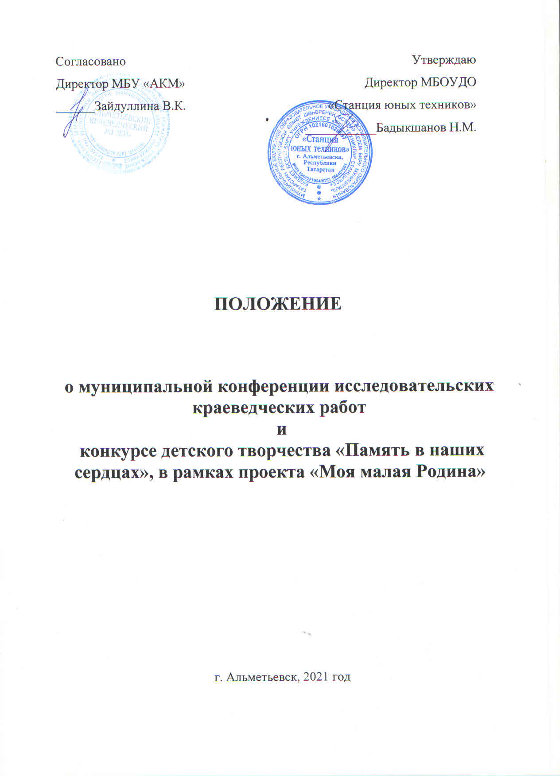
Настоящее Положение определяет организационные основы, порядок проведения, цели и задачи, награждения муниципального участников и победителей конференции (далее –Конференция) исследовательских краеведческих работ и конкурса (далее – Конкурс) творчества «Память в наших сердцах» в рамках реализации проекта «Моя малая Родина».

- Организаторы Конференции и Конкурса
1.1Организация и проведение Конференции Конкурса регламентируется Законом РФ «Об образовании», Законом «О защите прав ребенка», гарантирующими государственную поддержку детям и подросткам, проявляющим незаурядные способности в различных видах интеллектуальной деятельности.
1.2. Конференция и Конкурс проводится совместно МБОУДО «Станция юных техников» г. Альметьевска РТ и МБУ «Альметьевский краеведческий музей» РТ в период с 4 октября 2021 года по 29 апреля 2022 года.
1.3. Организацию и проведение Конкурса осуществляет организационный комитет (далее-Оргкомитет). Оргкомитет решает следующие задачи:
- разрабатывает положение, план подготовки и проведения Конкурса;
- утверждает состав жюри и протоколы Конкурса.
Оргкомитет оставляет за собой право:
- вносить изменения условий проведения Конкурса;
-в рабочем порядке добавлять дополнительные номинации и присуждать по ним призовые места;
- включать в программу Конкурса дополнительные мероприятия;
- изменять сроки проведения Конкурса (в случае изменений сроков проведения или отмены Оргкомитет заблаговременно извещает участников);
- не допускать конкурсантов до участия за несоблюдение условий Конкурса.

2. Цели и задачи Конференции и Конкурса.
2.1. Цели:
Формирование у детей и подростков патриотических чувств к своей Родине, сохранение и развитие чувства гордости за свою страну, за свою семью;
- развитие образовательной деятельности средствами краеведческой и исследовательской работы с обучающимися.
- поддержка обучающихся, проявляющих интерес к исследовательской работе;
2.2. Задачи:
- активизация деятельности образовательных учреждений по привлечению обучающихся к изучению истории родного края, своей семьи;
- воспитание у обучающихся интереса и уважения к героическому прошлому нашей страны;
- развитие творческого потенциала, повышение роли изобразительного искусства в военно-патриотическом воспитании обучающихся;
-развитие и поддержка талантливых детей в области художественного творчества;
-формирование положительного эмоционального отношения к литературным поэтическим произведениям патриотической тематики;
-поддержка талантливых детей и подростков в реализации их творческого потенциала.

3. Условия проведения Конференции и Конкурса
3.1. К участию в Конкурсе приглашаются учащиеся образовательных учреждений (общеобразовательных школ, учреждений дополнительного образования детей). Возраст участников от 7 до 18 лет.
3.2. Конкурс проводится в 3 возрастных группах:
- младшая возрастная группа: 7-9 лет;
- средняя возрастная группа: 10-13 лет,
- старшая возрастная группа: 14-18 лет.
Возраст участников определяется на момент проведения Конкурса.

4. Номинации конференции и Конкурса
4.1. Конкурс проводится по трем номинациям и в три этапа:
Первый этап – Конкурс поделок «Битва под Москвой»;
Второй этап –Конкурс рисунков «Это гордое слово – Победа!»;
Третий этап - Конкурс чтецов «Мы помним ваш подвиг».
4.2. Конференция проводится по номинациям:
1) «Детские подвиги Великой Победы»;
2) «В памятнике память»;
3) «Вернуть имя солдату»;
4) «Наши земляки- участники битвы под Москвой!»

5. Требования и рекомендации
по подготовке работ к Конференции
5.1. От одного участника принимается к рассмотрению не более одной работы на одну из номинаций Конференции
5.2. Работы, представленные на Конференцию, должны соответствовать тематике.
5.3. Требования к работам, представленным на Конференцию предъявляются следующие требования:
- Представляются работы, выполненные на русском и татарском языках в одном экземпляре;
- Работы должны быть оформлены в соответствии с требованиями;
- Материалы, представленные на Конференцию, должны включать: заявку (Приложение № 1 и 2) и конкурсную работу в печатном виде. Материалы отправляются одним файлом
- Объем работы не более 10-15 страниц формата А4; Объем приложений - не более 6 страниц.
- Параметры страниц: отступ слева - 3 см, справа -1,5 см, снизу и сверху - 2 см. Шрифт Times New Roman, размер шрифта - 14 pt, междустрочный интервал - 1,5, отступ первой строки - 1,25 см. Выравнивание по ширине. Заголовки по центру, полужирным шрифтом, размер - 18 pt.
Исследовательская краеведческая работа должна содержать:
титульный лист с указанием (сверху вниз):
названия организации и объединения;
темы работы;
фамилии и имени (полностью) автора, класс;
фамилии, имени и отчества (полностью) руководителя;
года выполнения работы;
оглавление, перечисляющее нижеупомянутые разделы;
введение, в котором должна быть сформулирована поставленная проблема, указаны цели и задачи работы (для младшей возрастной группы) и в котором должна быть сформулирована поставленная проблема, указаны цели и задачи работы обосновать ее актуальность, провести краткий обзор литературных источников по проблеме исследования (для средней и старшой возрастной группы);
результаты исследований;
выводы (краткие ответы на вопросы, поставленные в задачах);
заключение, где могут быть отмечены лица, помогавшие в выполнении работы, намечены дальнейшие перспективы работы и даны практические рекомендации, проистекающие из данного исследования;
список источников и использованной литературы;
приложения.
Фактические и числовые данные, имеющие большой объем, а также рисунки, диаграммы, схемы, карты, фотографии и т.д. могут быть внесены в приложения к работе.
Регламент выступления участников конференции предусматривает защиту работы (продолжительность - до 5-7 минут), дискуссию (продолжительность - до 2-х минут).
5.4. Официальная информация о Конкурсе будет размещаться на сайте МБОУДО «СЮТ».
Представленные материалы не возвращаются, оценочные протоколы и рецензии авторам не высылаются.
Участник Конференции гарантирует, что он является автором конкурсной работы и не нарушает авторских прав.
По вопросам Положения Конференции и Конкурса - Гизатуллина Гузель Фандасовна, педагог дополнительного образования МБОУДО «Станция юных техников» г. Альметьевска РТ, контактный телефон – 89196464905.

6. Общие требования и рекомендации
по подготовке работ Конкурса
6.1. От одного участника принимается к рассмотрению не более одной работы на каждую номинацию Конкурса.
6.2. Работы, представленные на Конкурс, должны соответствовать тематике.
6.3. Требования к рисункам, представленным на Конкурсе (дистанционно):
- размер рисунка формат А3, А4;
- техника исполнения свободная (карандаш, фломастер, гуашь, акварель, пастель, масло, аппликация, графика, смешанная техника и др.);
- на лицевой стороне рисунка, внизу в правом углу должна быть этикетка (приложение № 4). Размер рамки паспарту: по бокам и сверху 3 см, снизу 5 см;
Представленный рисунок не должен участвовать на других конкурсах и мероприятиях.
Заявка (Приложение № 3) и работа направляется на
6.4. Требования к поделкам, представленным в Конкурсе (дистанционно):
- на Конкурс принимаются фото поделок (3-4 фотографии с разных сторон: с боку, с верху и т.д.), соответствующий тематике;
- на Конкурс принимаются коллективные, семейные, индивидуальные работы;
- техника исполнения любая;
- оригинальное техническое и композиционное решение, цветовая и смысловая выразительность;
- оригинальность раскрытия темы.
К каждой работе представить этикетку (Приложение № 4).
6.5. Требования к чтецам, участвующих в Конкурсе.
Оформляется видеоролик: формат: MPEG4, AVI. Хронометраж – не более 5 минут. Ролик должен быть оформлен информационной заставкой с именем автора/названием коллектива, образовательного учреждения, указанием номинации, возрастной категории. Видеовыступление можно снять телефоном, камерой и т.д., где учащийся представляет поэтическое произведение или логически цельный отрывок о Великой Отечественной войне, подвигах и др.;
- при исполнении конкурсных произведений допускается использование музыкального сопровождения, сценического реквизита и костюмов, презентаций и т.п.
7. Оценка конкурсных работ
7.1. В соответствии с критериями экспертная комиссия оценивает каждого участника по 5-бальной системе.
7.2. Основные критерии оценки исследовательских работ:
- Актуальность и новизна выбранной темы;
- Соответствие заявленной темы и содержания работы;
- Качество исследования, содержательная сторона работы;
- Соответствие цели, задач и результатов работы;
- Количество, актуальность и достоверность источников, использованных при подготовке работы;
- Качество оформления работы, соответствие стандартам оформления;
- Четкость выводов.
7.3. Основные критерии оценки рисунков и поделок:
- Соответствие работы выбранной теме и целям Конкурса;
- Соблюдение этических норм;
- Новизна и оригинальность сюжета, идеи;
- Информационно-познавательная ценность материала;
- Оригинальность формы представления материала;
- Соблюдение авторского права.
7.4. Основные критерии оценки конкурса чтецов:
- знание текста, отсутствие ошибок, заминок, необоснованных пауз;
- выбор произведения, его соответствие тематике;
-выразительность чтения, глубина проникновения в образную систему и смысловую структуру текста;
- сценическая культура (поза, жестикуляция, мимика, контакт с аудиторией, артистизм);
- внешний вид (использование элементов сценического костюма и дополнительного реквизита).

8. Сроки и место проведения
8.1. Прием конкурсных работ на Конкурс и Конференцию будет производиться по этапам.
8.2. Первый этап – Конкурс поделок «Битва под Москвой» проводится заочно с 4 октября по 22 октября 2021 года. Работы высылаются не позднее 22 октября 2021 года на электронную почту МБОУДО «Станция юных техников» г. Альметьевска Sut_nauka@list.ru
8.3. Второй этап – Конкурс рисунков «Это гордое слово – Победа!» проводится заочно с 15 ноября по 26 ноября 2021 г. Работы высылаются на электронную почту МБОУДО «Станция юных техников» г. Альметьевска Sut_nauka@list.ru не позднее 26 ноября 2021 года.
8.4. Третий этап - Конкурс чтецов «Мы помним ваш подвиг» проводится с 1 февраля по 20 февраля 2022 года. Видеозаписи выступления высылаются на электронную почту МБОУДО «Станция юных техников» г. Альметьевска Sut_nauka@list.ru не позднее 20 февраля 2022 года.
8.5. Финальный этап Конференции - защита исследовательских работ, состоится 15 апреля 2022 г. в Краеведческом музее г. Альметьевска.
С 18 апреля по 29 апреля 2022 года – подведение итогов, награждение.
Материалы (заявка, исследовательская работа) от участников представляются Гизатуллиной Гузель Фандасовне, педагогу дополнительного образования МБОУДО «Станция юных техников» г. Альметьевска РТ, контактный телефон – 89196464905, электронный адрес - guzel.gizatullina2019@gmail.com

9. Пакет конкурсных работ
9.1. Пакет конкурсных работ включает в себя:
– заявку (Приложение № 2 – Конференция или приложение № 3- Конкурс);
– исследовательская работа или фото конкурсной работы.
9.2. Оформляет пакет конкурсных документов педагог дополнительного образования, классный руководитель либо учитель – предметник.

10. Подведение итогов. Награждение участников
10.1. Итоги Конкурса подводит экспертная комиссия, которая определяет победителей и призеров среди участников в каждой номинации с учетом возрастной категории.
10.2. Итоговая оценка каждого участника формируется путем суммирования оценок всех членов экспертной комиссии по всем критериям. Результаты Конкурса пересмотру не подлежат.
10.3. По итогам Конкурса определяются победители по номинациям и награждаются Дипломами I, II и III степени. Участники Конкурса – свидетельствами. Экспертная комиссия оставляет за собой право присуждать не все призовые места.

Приложение №1

Полное название образовательной организации (по Уставу или Положения)

Конференция исследовательских
краеведческих работ
«Память в наших сердцах»

Номинация «название»
Тема работы «название»

Фамилия, имя, отчество ребенка
Дата рождения
Наименования образовательной организации,
Класс/ группа

Научный руководитель:
Фамилия, имя, отчество
Должность, место работы

Альметьевск, 2021
Приложение № 2

Заявка
на участие в муниципальной конференциии исследательских краевелческих работ «Память в наших сердцах»

Ф.И.О. участика Конференции
Дата рождения
Образовательное учреждение,класс/ дополнительное образование, обьединение
Номинация
Название работы
Ф.И.О. руководителя, e-mail; телефон
Должность , место работы

Приложение № 3

Заявка участника на творческие конкурсы.

Фамилия, имя участника Конкурса
Дата рождения
Номинация
Название работы
Группа, объединения /или класс, наименование образовательной организации
Ф.И.О. руководителя, e-mail; телефон | Ф.И.О. руководителя, e-mail; телефон

Приложение № 4

К каждой работе представить этикетку размером 40х100 мм, шрифт№12

Название номинации:
Название работы:
Ф.И. автора, возраст:
Населенный пункт:
образовательное учреждение:
Ф.И.О. руководителя:

